История моей семьи в годы Великой Отечественной войны
Зайцев Николай Леонидович
1900-1970

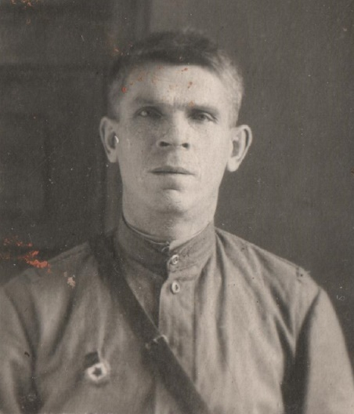
Я считаю, что очень важно знать историю своей семьи. Необходимо чтить и уважать свои корни. Ведь семья имеет огромное значение в жизни каждого из нас. Поэтому я хотел бы рассказать о своем прадедушке по маминой линии отца - Зайцеве Николае Леонидовиче. Родился Николай Леонидович в 1900 году в деревне Степановка, Столбищенского района Татарской АССР. Окончил школу и до начала войны трудился рабочим.
После наступления войны, Николай Леонидович был призван Кировским РВК г. Казани. Служил в 1348 стрелковом полку 399 стрелковой дивизии, 42 стрелкового корпуса 48 армии. Стрелок 1-го стрелкового батальона, красноармеец Зайцев Николай Леонидович в боях с немецкими оккупантами 28 июля 1943 года за рощу “Веселая”, что один километр западнее деревни Червяк-знаменский Змиевского района Орловской области, проявил храбрость и мужество. Он Первым ворвался в рощу и из винтовки уничтожил 8 немецких солдат, получил в этом бою ранение, но не ушел с поля боя до полного взятия рощи. 8 августа 1943 года получил медаль «За боевые заслуги». Данный подвиг подтвержден документально. Прадед прошел всю войну, позднее был демобилизован. После войны продолжил трудиться рабочим.
Из рассказов своей семьи, которые передаются вот уже три поколения, я знаю о своем прадеде немало, даже несмотря на то, что никогда не видел его. Я считаю это очень важным моментом. Ведь семья играет огромную роль в становлении личности человека, а неуважение к предкам ведет, прежде всего, к безнравственности. Поэтому в нашей семье помнят и чтут свои корни.
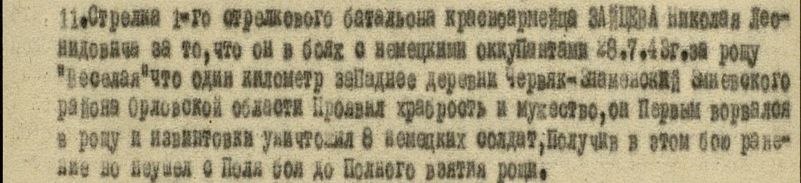
Акельдов Даниил, 4108

